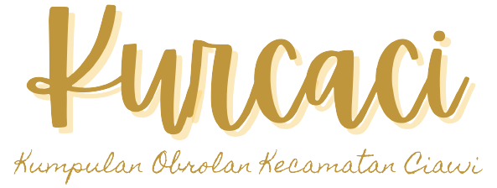
Podcast adalah hasil rekaman audio yang dapat didengarkan oleh khalayak umum melalui media internet. Berbeda dengan radio yang harus dilakukan dan ditayangkan secara langsung dalam frekuensi tertentu. Namun, podcast dapat diimplementasikan kapanpun serta dapat didengarkan melalui berbagai media elektronik yang ada. Kecamatan Ciawi bersama Ciawi Creative Branding (CCB) membuat sebuah wadah berupa podcast bernama KURCACI (Kumpulan Obrolan Masyarakat Kecamatan Ciawi) yang berfungsi menyalurkan kreativitas dan aspirasi masyarakat Kecamatan Ciawi.
Pelaksanaan Podcast Kurcaci sebagai berikut :
- Menghubungi narasumber yang berkompeten di dalam bidangnya
- Melaksanakan wawancara dengan narasumber secara langsung oleh tim CCB di acara podcast kurcaci
- Melakukan editing hasil dari wawancara dengan narasumber
- Memposting hasil kegiatan tersebut ke sosial media (youtube, instagram)

Jadwal Podcast Kurcaci
Nama Narasumber | Tanggal | Pukul
Camat Ciawi | 5 Juli | 13:00 WIB

Informasi lebih lanjut dapat menghubung telp Telpon (0251) 8240234,
Email: ciawikec@gmail.com

